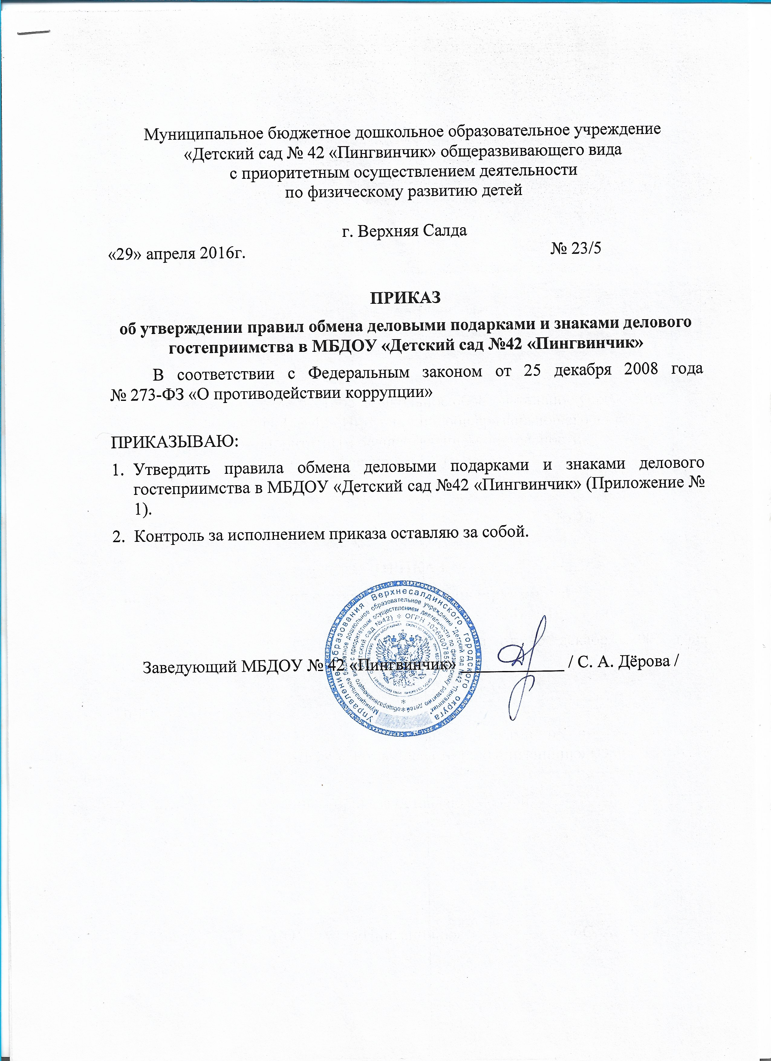

Приложение № 1 к приказу № 23/5
от «29» апреля 2016 г.

ПРАВИЛА
ОБМЕНА ДЕЛОВЫМИ ПОДАРКАМИ
И ЗНАКАМИ ДЕЛОВОГО ГОСТЕПРИИМСТВА
В МБДОУ «Детский сад №42 «Пингвинчик»

1. Общие положения

Настоящие Правила обмена деловыми подарками и знаками делового гостеприимства в муниципальном бюджетном дошкольном образовательном учреждении «Детский сад № 42 «Пингвинчик» общеразвивающего вида с приоритетным осуществлением деятельности по физическому развитию воспитанников (далее – Правила) определяют общие требования к дарению и принятию деловых подарков, а также к обмену знаками делового гостеприимства для работников муниципального бюджетного дошкольного образовательного учреждения «Детский сад № 42 «Пингвинчик» общеразвивающего вида с приоритетным осуществлением деятельности по физическому развитию воспитанников (далее – Детский сад).

2. Дарение деловых подарков и оказание знаков
делового гостеприимства

Деловые подарки, подлежащие дарению, и знаки делового гостеприимства должны:
- соответствовать требованиям антикоррупционного законодательства Российской Федерации, настоящих Правил, локальных нормативных актов Детского сада;
- быть вручены и оказаны только от имени Детского сада.
Деловые подарки, подлежащие дарению, и знаки делового гостеприимства не должны:
- создавать для получателя обязательства, связанные с его должностным положением или исполнением им служебных (должностных) обязанностей;
- представлять собой скрытое вознаграждение за услугу, действие или бездействие, попустительство или покровительство, предоставление прав или принятие определенных решений либо попытку оказать влияние на получателя с иной незаконной или неэтичной целью;
- быть в форме наличных, безналичных денежных средств, ценных бумаг, драгоценных металлов;
- создавать репутационный риск для Детского сада или ее работников.
Стоимость подарка, подлежащего дарению, не должна превышать стоимость, установленную локальным нормативным актом Детского сада.

3. Получение работниками Детского сада деловых подарков
и принятие знаков делового гостеприимства

Работники Детского сада могут получать деловые подарки, знаки делового гостеприимства только на официальных мероприятиях, если это не противоречит требованиям антикоррупционного законодательства Российской Федерации, настоящим Правилам, локальным нормативным актам Детского сада.
При получении делового подарка или знаков делового гостеприимства работник Детского сада обязан принять меры по недопущению возможности возникновения конфликта интересов в соответствии с Положением о конфликте интересов, утвержденным локальным нормативным актом Детского сада.
В случае возникновения конфликта интересов или возможности возникновения конфликта интересов при получении делового подарка или знаков делового гостеприимства работник Детского сада обязан в письменной форме уведомить об этом структурное подразделение или должностное лицо Детского сада, ответственное за противодействие коррупции, в соответствии с процедурой раскрытия конфликта интересов, утвержденной локальным нормативным актом Детского сада
Работникам Детского сада запрещается:
- принимать предложения от организаций или третьих лиц о вручении деловых подарков и об оказании знаков делового гостеприимства, деловые подарки и знаки делового гостеприимства в ходе проведения деловых переговоров, при заключении договоров, а также в иных случаях, когда подобные действия могут повлиять или создать впечатление об их влиянии на принимаемые решения;
- просить, требовать, вынуждать организации или третьих лиц дарить им либо их родственникам деловые подарки и/или оказывать в их пользу знаки делового гостеприимства;
- принимать подарки в форме наличных, безналичных денежных средств, ценных бумаг, драгоценных металлов.

